БЕЗОПАСНОСТЬ НА ВОДНЫХ ОБЪЕКТАХ В ЛЕТНИЙ ПЕРИОД
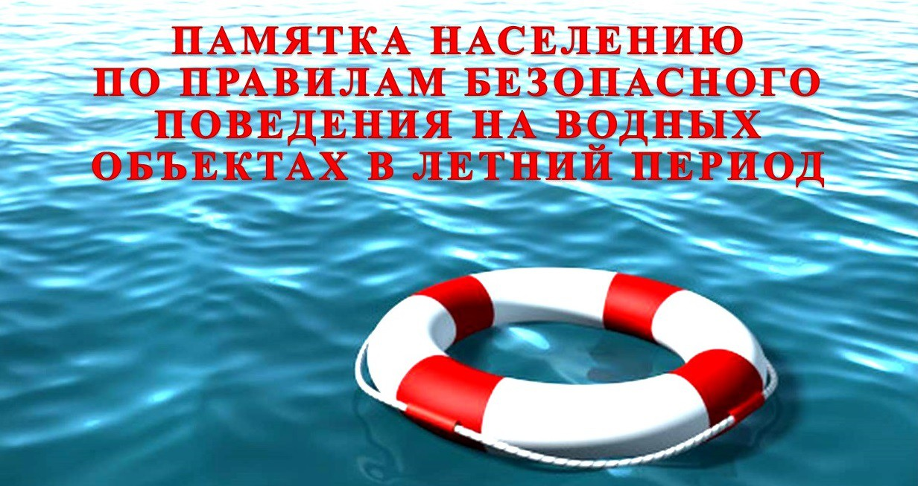 | С наступлением долгожданного лета сотни людей устремляются на отдых к водоемам. Вода – добрый друг и союзник человека, свежий воздух, солнце, купание не только доставляют удовольствие, но и служат хорошим средством закаливания организма. Но в тоже время она не терпит легкомысленности и может являться источником повышенной опасности. Последствия легкомысленного поведения будут самыми тяжёлыми. Чтобы их избежать, каждый человек должен знать элементарные правила безопасности на воде.
Основная причина несчастных случаев при купании – недооценка опасностей неумение выходить из тяжёлой ситуации. В целях недопущения гибели детей на водоемах в летний период убедительная просьба: родителям провести разъяснительную работу о правилах поведения на природных и искусственных водоемах и о последствиях их нарушения. Этим Вы предупредите несчастные случаи с Вашими детьми на воде, от этого зависит жизнь Ваших детей сегодня и завтра.
Меры безопасности при купании в водоёмах
На водоёмах ЗАПРЕЩАЕТСЯ:
- купание в местах, где выставлены щиты (аншлаги) с предупреждениями и запрещающими надписями;
- купание в необорудованных, незнакомых местах;
- заплывать за буйки, обозначающие границы плавания;
- подплывать к моторным, парусным судам, весельным лодкам и к другим плавсредствам;
- прыгать в воду с катеров, лодок, причалов, а также сооружений, не приспособленных для этих целей;
- купаться в состоянии алкогольного опьянения;
- купание детей без надзора взрослых, взрослые обязаны не допускать купание детей в установленных местах, их шалостей на воде, плавания на неприспособленных для этого средствах (предметах) и других нарушений на воде;
- играть с мячом и в спортивные игры в не отведенных для этих целей местах, а также допускать в воде шалости, связанные с нырянием и захватом купающихся;
- подавать крики ложной тревоги;
- плавать на досках, бревнах, лежаках, автомобильных камерах, надувных матрацах;
- загрязнять и засорять водоёмы и берега;
- приводить с собой собак;
- проезд к местам массового отдыха автотранспорта, кроме машин скорой медицинской помощи и органов внутренних дел.
На водоёмах необходимо соблюдать следующие ПРАВИЛА:
- купаться только в специально отведенных местах;
- не подплывать к близко идущим судам, лодкам и не допускать шалостей на воде;
- прежде чем войти в воду, сделайте разминку, выполнив несколько легких упражнений;
- постепенно входите в воду, убедившись в том, что температура воды комфортна для тела. При охлаждении в воде происходит резкое рефлекторное сокращение мышц, что влечет за собой остановку дыхания;
- во избежание перегревания отдыхайте на пляже в головном уборе;
- продолжительность купания - не более 30 минут, при невысокой температуре воды - не более 5-6 минут;
- не нырять при недостаточной глубине водоема, при необследованном дне (особенно головой вниз!), при нахождении вблизи других пловцов;
- если вас подхватило течение, двигайтесь по диагонали к ближайшему берегу;
- не подавай ложных сигналов тревоги, не плавай на надувных матрацах, камерах, досках;
- никогда не играй в игры с удерживанием "противника" под водой - он может захлебнуться;
- не допускайте ситуаций неоправданного риска.
Если тонет человек:
- сразу громко зовите на помощь: «Человек тонет!»;
- попросите вызвать спасателей и «скорую помощь»;
- Бросьте тонущему спасательный круг, длинную веревку с узлом на конце;
- Если хорошо плаваете, снимите одежду и обувь и вплавь доберитесь до тонущего. Заговорите с ним. Если услышите адекватный ответ, смело подставляйте ему плечо в качестве опоры и помогите доплыть до берега. Если же утопающий находится в панике, схватил вас и тащит за собой в воду, применяйте силу. Если освободиться от захвата вам не удается, сделайте глубокий вдох и нырните под воду, увлекая за собой спасаемого. Он обязательно отпустит вас. Если утопающий находится без сознания, можно транспортировать его до берега, держа за волосы.
Если тонешь сам:
- не паникуйте;
- снимите с себя лишнюю одежду, обувь, кричи, зови на помощь;
- перевернитесь на спину, широко раскиньте руки, расслабьтесь, сделайте несколько глубоких вдохов;
- прежде, чем пойти купаться, не забудьте взять с собой английскую булавку. Она поможет вам, если в воде начнутся судороги. Если же у вас свело ногу, а булавки при себе нет, ущипните несколько раз икроножную мышцу. Если это не помогает, крепко возьмитесь за большой палец ноги и резко выпрямите его. Плывите к берегу.
Вы захлебнулись водой:
- не паникуйте, постарайтесь развернуться спиной к волне;
- прижмите согнутые в локтях руки к нижней части груди и сделайте несколько резких выдохов, помогая себе руками;
- затем очистите от воды нос и сделайте несколько глотательных движений;
- восстановив дыхание, ложитесь на живот и двигайтесь к берегу;
- при необходимости позовите людей на помощь.

Правила оказания помощи при утоплении:
- Перевернуть пострадавшего лицом вниз, опустить голову ниже таза.
- Очистить ротовую полость.
- Резко надавить на корень языка.
- При появлении рвотного и кашлевого рефлексов - добиться полного удаления воды из дыхательных путей и желудка.
- Если нет рвотных движений и пульса - положить на спину и приступить к реанимации (искусственное дыхание, непрямой массаж сердца). При появлении признаков жизни - перевернуть лицом вниз, удалить воду из легких и желудка.
- Вызвать “Скорую помощь”.
- Если человек уже погрузился в воду, не оставляйте попыток найти его на глубине, а затем вернуть к жизни. Это можно сделать, если утонувший находился в воде не более 6 минут.
ПОМНИТЕ!
- Каждый гражданин обязан оказывать посильную помощь людям, терпящим бедствие на воде.
- Соблюдать указанные правила, берегите себя и своих близких.
- Только неукоснительное соблюдение мер безопасного поведения на воде может предупредить беду.
Если Вы стали очевидцем несчастного случая на водном объекте или сами попали в аналогичную ситуацию, и существует возможность сообщить о происшествии, срочно обращайтесь за помощью в МЧС России по телефонному номеру «01» с мобильного телефона «112» или ЕДДС Ягоднинского городского округа 2-20-81
БУДЬТЕ ВНИМАТЕЛЬНЫ И ОСТОРОЖНЫ!
БЕРЕГИТЕ СЕБЯ И СВОИХ БЛИЗКИХ!

Отдел по делам ГО и ЧС администрации
Ягоднинского городского округа

